ООО «Компания Земпроект»

ВНЕСЕНИЕ ИЗМЕНЕНИЙ
В ПРАВИЛА ЗЕМЛЕПОЛЬЗОВАНИЯ И ЗАСТРОЙКИ
МУНИЦИПАЛЬНОГО ОБРАЗОВАНИЯ
НИЖНЕБУЗУЛИНСКИЙ СЕЛЬСОВЕТ
СВОБОДНЕНСКОГО РАЙОНА
АМУРСКОЙ ОБЛАСТИ

Заказчик: Администрация Нижнебузулинского сельсовета Свободненского района
Амурской области
Муниципальный контракт: № 28 от 03.07.2023 г
Исполнитель: ООО «Компания Земпроект»

Руководитель проекта

____________ Садакова Г.А.

г. Барнаул 2023
Авторский коллектив:

Руководитель проекта Г.А. Садакова
Архитектор С.Ю. Холодкова
Главный градостроитель С.Ю. Холодкова
Инженер по информационным технологиям А. Г. Рощик

СОДЕРЖАНИЕ

1. ВВЕДЕНИЕ 4
2. ВНЕСЕНИЕ ИЗМЕНЕНИЙ В ТЕКСТОВЫЕ МАТЕРИАЛЫ ПРАВИЛ ЗЕМЛЕПОЛЬЗОВАНИЯ И ЗАСТРОЙКИ НИЖНЕБУЗУЛИНСКОГО СЕЛЬСОВЕТА 5
3. ВНЕСЕНИЕ ИЗМЕНЕНИЙ В ГРАФИЧЕСКИЕ МАТЕРИАЛЫ ПРАВИЛ ЗЕМЛЕПОЛЬЗОВАНИЯ И ЗАСТРОЙКИ НИЖНЕБУЗУЛИНСКОГО СЕЛЬСОВЕТА 15
ПРИЛОЖЕНИЕ 17

1. ВВЕДЕНИЕ
Внесение изменений в Правила землепользования и застройки МО Нижнебузулинский сельсовет Свободненского района Амурской области, утвержденные Постановлением Нижнебузулинского сельского совета народных депутатов (шестого созыва) от 29 декабря 2021 года №40/29, выполнены в соответствии с Постановлением Администрации Нижнебузулинского сельсовета Свободненского района Амурской области №11 от 30.06.2023 г «О подготовке проекта предложений о внесении изменений в Генеральный план муниципального образования Нижнебузулинского сельского поселения и в Правила землепользования и застройки Нижнебузулинского сельского поселения Свободненского района, Амурской области» (см. приложение 1).
Изменения внесены согласно техническому заданию к муниципальному контракту № 28 от 03.07.2023 г., в соответствии с Градостроительным кодексом Российской Федерации, Земельным Кодексом Российской Федерации, Законом Амурской области «О градостроительной деятельности на территории Амурской области», другими действующими нормативно-правовыми документами.
Изменения в Правила землепользования и застройки представлены в виде текстовых и графических материалов. Материалы на бумажных носителях соответствуют материалам на электронных носителях.
Система координат местная (МСК-28). Графические материалы изменений в Правила землепользования и застройки МО Нижнебузулинский сельсовет Свободненского района Амурской области выполнены с использованием программного обеспечения Mapinfo версия 12.0.

2. ВНЕСЕНИЕ ИЗМЕНЕНИЙ В ТЕКСТОВЫЕ МАТЕРИАЛЫ ПРАВИЛ ЗЕМЛЕПОЛЬЗОВАНИЯ И ЗАСТРОЙКИ НИЖНЕБУЗУЛИНСКОГО СЕЛЬСОВЕТА
2.1. Таблицу «Состав проектных материалов» изложить в новой редакции:

№ | Наименование | Параметры
Текстовые материалы
 | Пояснительная записка | 51 страница
Графические материалы
 | Карта территориальных зон МО Нижнебузулинский сельсовет | Масштаб 1:50000
 | Карта зон с особыми условиями использования территории  МО Нижнебузулинский сельсовет | Масштаб 1:50000
 | Карта градостроительного зонирования с. Нижние Бузули | Масштаб 1:5000
 | Карта градостроительного зонирования с. Новоострополь | Масштаб 1:5000
2.2. Таблицу 2 «Виды зон с особыми условиями использования территории» изложить в новой редакции:

Виды зон | Разновидности видов зон | Нормативно-правовое основание
1 | 2 | 3
Санитарно-защитные  зоны | СЗЗ объектов сельскохозяйственного производства;  СЗЗ объектов инженерной инфраструктуры;  СЗЗ объектов специального назначения | СанПиН 2.2.1/2.1.1.1200-03 «Санитарно-защитные зоны и санитарная классификация предприятий, сооружений и иных объектов»
 |  | Нормативы градостроительного проектирования Амурской области
Охранные  зоны | ОЗ объектов электросетевого хозяйства;  ОЗ линий сооружений связи;  ОЗ объектов газоснабжения;  Придорожная полоса автомобильной дороги общего пользования | Постановление Правительства Российской Федерации от 24.02. 2009 г. №160 «О порядке установления охранных зон объектов электросетевого хозяйства и особых условий использования земельных участков, расположенных в границах таких зон»
Федеральный закон от 07.07.2003г.
№ 126-ФЗ «О связи»; Постановление Правительства РФ от 09.06.1995г. № 578 «Об утверждении Правил охраны линий и сооружений связи Российской Федерации»
 |  | Постановление Правительства РФ от 20.11.2000г. № 878 «Об утверждении Правил охраны газораспределительных сетей»
 |  | Федеральный закон от 08.11.2007 N 257-ФЗ «Об автомобильных дорогах и о дорожной деятельности в Российской Федерации и о внесении изменений в отдельные законодательные акты Российской Федерации»
 |  | Нормативы градостроительного проектирования Амурской области
Водоохранные  зоны | ВЗ водных объектов;  ПЗП (прибрежная защитная полоса) водных объектов с учетом береговой полосы | Водный кодекс Российской Федерации
Зоны  санитарной  охраны | ЗСО источников питьевого водоснабжения | СанПиН 2.1.4.1110-02 «Зоны санитарной охраны источников водоснабжения и водопроводов питьевого назначения»
 |  | СанПиН 2.1.3684-21 "Санитарно-эпидемиологические требования к содержанию территорий городских и сельских поселений, к водным объектам, питьевой воде и питьевому водоснабжению населения, атмосферному воздуху, почвам, жилым помещениям, эксплуатации производственных, общественных помещений, организации и проведению санитарно-противоэпидемических (профилактических) мероприятий"
 |  | Нормативы градостроительного проектирования Амурской области
Государственная охрана объектов культурного наследия | Защитная зона объектов культурного наследия | Федеральный закон "Об объектах культурного наследия (памятниках истории и культуры) народов Российской Федерации" от 25.06.2002 №73-ФЗ
 | Территория объекта культурного наследия, границы территории объекта культурного наследия

2.3. Пункт 5 «Водоохранные зоны и прибрежные защитные полосы» статьи 9 «Содержание ограничений использования земельных участков и объектов капитального строительства в зонах с особыми условиями использования территорий и на территориях особого регулирования градостроительной деятельности» изложить в новой редакции:

В отношении земельных участков, находящихся в границах водоохранной зоны запрещается:
1) использование сточных вод в целях повышения почвенного плодородия;
2) размещение кладбищ, скотомогильников, объектов размещения отходов производства и потребления, химических, взрывчатых, токсичных, отравляющих и ядовитых веществ, пунктов захоронения радиоактивных отходов, а также загрязнение территории загрязняющими веществами, предельно допустимые концентрации которых в водах водных объектов рыбохозяйственного значения не установлены;
3) осуществление авиационных мер по борьбе с вредными организмами;
4) движение и стоянка транспортных средств (кроме специальных транспортных средств), за исключением их движения по дорогам и стоянки на дорогах и в специально оборудованных местах, имеющих твердое покрытие;
5) строительство и реконструкция автозаправочных станций, складов горюче-смазочных материалов (за исключением случаев, если автозаправочные станции, склады горюче-смазочных материалов размещены на территориях портов, инфраструктуры внутренних водных путей, в том числе баз (сооружений) для стоянки маломерных судов, объектов органов федеральной службы безопасности), станций технического обслуживания, используемых для технического осмотра и ремонта транспортных средств, осуществление мойки транспортных средств;
6) хранение пестицидов и агрохимикатов (за исключением хранения агрохимикатов в специализированных хранилищах на территориях морских портов за пределами границ прибрежных защитных полос), применение пестицидов и агрохимикатов;
7) сброс сточных, в том числе дренажных, вод;
8) разведка и добыча общераспространенных полезных ископаемых (за исключением случаев, если разведка и добыча общераспространенных полез-ных ископаемых осуществляются пользователями недр, осуществляющими разведку и добычу иных видов полезных ископаемых, в границах предоставленных им в соответствии с законодательством Российской Федерации о недрах горных отводов и (или) геологических отводов на основании утвержденного технического проекта в соответствии со статьей 19.1 Закона Российской Феде-рации от 21 февраля 1992 года N 2395-1 "О недрах").
В границах водоохранных зон устанавливаются прибрежные защитные полосы, на территории которых вводятся дополнительные ограничения хозяйственной деятельности. Запрещается:
1) распашка земель;
2) размещение отвалов размываемых грунтов;
3) выпас сельскохозяйственных животных и организация для них летних лагерей, ванн.
В границах водоохранных зон допускаются проектирование, строительство, реконструкция, ввод в эксплуатацию, эксплуатация хозяйственных и иных объектов при условии оборудования таких объектов сооружениями, обеспечивающими охрану водных объектов от загрязнения, засорения, заиления и истощения вод в соответствии с водным законодательством и законодательством в области охраны окружающей среды. Выбор типа сооружения, обеспечивающего охрану водного объекта от загрязнения, засорения, заиления и истощения вод, осуществляется с учетом необходимости соблюдения установленных в соответствии с законодательством в области охраны окружающей среды нормативов допустимых сбросов загрязняющих веществ, иных веществ и микроорганизмов. В целях настоящей статьи под сооружениями, обеспечивающими охрану водных объектов от загрязнения, засорения, заиления и истощения вод, понимаются:
1) централизованные системы водоотведения (канализации), централизованные ливневые системы водоотведения;
2) сооружения и системы для отведения (сброса) сточных вод в централизованные системы водоотведения (в том числе дождевых, талых, инфильтрационных, поливомоечных и дренажных вод), если они предназначены для приема таких вод;
3) локальные очистные сооружения для очистки сточных вод (в том числе дождевых, талых, инфильтрационных, поливомоечных и дренажных вод), обеспечивающие их очистку исходя из нормативов, установленных в соответствии с требованиями законодательства в области охраны окружающей среды и настоящего Кодекса;
4) сооружения для сбора отходов производства и потребления, а также сооружения и системы для отведения (сброса) сточных вод (в том числе дождевых, талых, инфильтрационных, поливомоечных и дренажных вод) в приемники, изготовленные из водонепроницаемых материалов;
5) сооружения, обеспечивающие защиту водных объектов и прилегающих к ним территорий от разливов нефти и нефтепродуктов и иного негативного воздействия на окружающую среду.
Полоса земли вдоль береговой линии (границы водного объекта) водного объекта общего пользования (береговая полоса) предназначается для общего пользования. Использование земельных участков в границах береговых полос водных объектов общего пользования устанавливается в соответствии с федеральными законами.

2.4. Дополнить главу II «Карта градостроительного зонирования и зон с особыми условиями использования территорий» статьей 11.1 «Требования к архитектурно-градостроительному облику объектов капитального строительства» следующего содержания:
В соответствии с требованиями п.5_3 ст.30 ГрК РФ на карте градостроительного зонирования отображаются территории, в границах которых предусматриваются требования к архитектурно-градостроительному облику объектов капитального строительства. Границы таких территорий могут не совпадать с границами территориальных зон и могут отображаться на отдельной карте.
На момент разработки настоящего проекта органом местного самоуправления в границах муниципального образования Нижнебузулинский сельсовет Свободненского района Амурской области не определена территория, для которой требуется согласование архитектурно-градостроительного облика возводимых и реконструируемых зданий и сооружений.
В случае определения такой территории необходимо руководствоваться пунктом 2 статьи 11.1 настоящих правил и Административным регламентом предоставления муниципальной услуги: «Предоставление решения о согласовании архитектурно-градостроительного облика объекта» (далее по тексту «регламент»), утвержденным постановлением Администрации Свободненского района от 01.04.2022 г. №206.
Регламент устанавливает сроки и последовательность административных процедур и административных действий при предоставлении муниципальной услуги «Предоставление решения о согласовании архитектурно-градостроительного облика объекта».
Действие настоящего административного регламента распространяется на объекты капитального строительства, подлежащие строительству (реконструкции) в границах населенных пунктов.
Действие настоящего административного регламента не распространяется на:
- объекты индивидуального жилищного строительства;
- гидротехнические сооружения (за исключением набережных);
- объекты, изменение (создание) архитектурного облика которых произошло до вступления в силу настоящего административного регламента;
- объекты культурного наследия (памятники истории и культуры);
- линейные объекты, объекты энергетики и связи (в том числе антенно-мачтовые сооружения), дорожные сооружения, являющиеся технологической частью автомобильной дороги, элементы обустройства автомобильных дорог;
- объекты, предназначенные для коммунального обслуживания: склады и объекты сопутствующей инфраструктуры, размещаемые для обеспечения деятельности указанных объектов (контрольно-пропускные пункты, административно-бытовые и хозяйственные блоки, являющиеся частями производственных комплексов (зон), особых экономических зон), при условии, если указанные в настоящем подпункте объекты не расположены вдоль приоритетных улиц общегородского значения на территории города или поселения области.
Решение о согласовании архитектурно-градостроительного облика объекта предоставляется на основании оценки архитектурного проекта на соответствие либо несоответствие архитектурно-градостроительному облику, населенного пункта с учетом:
1) современного состояния территории населенного пункта, в том числе существующих объектов и элементов благоустройства на земельном участке, на котором расположен рассматриваемый объект, и на территориях, прилегающих к границам указанного земельного участка;
2) возможности градостроительной интеграции объекта в архитектурный облик населенного пункта;
3) сохранения сложившихся особенностей пространственной организации и функционального назначения городской среды, предмета охраны исторического поселения;
4) целостности пространственной организации, композиционной, колористической, декоративной и стилистической связанности существующей застройки, природного ландшафта, существующего рельефа местности, в том числе являющихся предметом охраны исторического поселения, достопримечательного места;
5) визуального восприятия рассматриваемого объекта: высотных, силуэтных, стилистических, пластических характеристик, проработки архитектурных деталей и элементов, визуально воспринимаемых на фасадах, внешнего вида и проработки материалов отделки (в том числе: цвета, текстуры, фактуры, блеска, раскладки элементов облицовки), параметров и внешнего вида элементов навигации и информации, располагаемых на фасадах.
2. Общие требования к архитектурно-градостроительному облику объектов капитального строительства:
1) Требования к объемно-пространственным характеристикам объектов капитального строительства:
- объемно-планировочная организация многоквартирных жилых зданий должна предусматривать возможность размещения помещений общественного назначения на первом этаже;
- при формировании жилой застройки следует предусматривать размещение входов в жилую часть здания со стороны двора и с территорий общего пользования, в помещения общественного назначения – только со стороны территорий общего пользования;
- возможность размещения дополнительных входных групп (входов) жилых зданий определяется на основе общей концепции фасада с учетом архитектурного решения, планировки помещений, расположения существующих входных групп (входов), а также предельной плотности размещения входных групп (входов) на данном фасаде без ущерба для его архитектурного решения;
- объемно-пространственное решение объектов административно-делового и общественного назначения следует формировать на основе градостроительного анализа с учетом сложившейся застройки и высотных характеристик существующих объектов;
- входные группы (входы) объектов административно-делового и общественного назначения должны выполняться в едином комплексе с устройством и оформлением витрин, информационным оформлением всего фасада, иметь одинаковые цвет, конструкцию и рисунок дверных полотен по всему фасаду;
- архитектурное и композиционное значение существующих парадных входных групп (входов, порталов) на фасадах жилых и общественных зданий и сооружений, предусмотренное первоначальным архитектурным решением фасада, должно сохраняться.
Расположение входных групп (входов) на фасаде, их габариты, характер устройства и внешний вид должны соответствовать архитектурному решению фасада, системе горизонтальных и вертикальных осей, объемно-пространственному решению зданий и сооружений. Расположение, характер устройства и оборудования дополнительных входных групп (входов) не должны нарушать композиционной роли портала (порталов) на фасаде. Входные группы (входы) в помещения цокольного и подвального этажей должны иметь единое решение в пределах всего фасада, располагаться согласованно с входными группами (входами) первого этажа, не нарушать архитектурную композицию фасада, не препятствовать движению пешеходов и транспорта. При организации входных групп в целях обеспечения доступа для маломобильных групп населения следует предусматривать минимизированный перепад между уровнем входа с тротуара и уровнем пола входного вестибюля;
- расположение окон и витрин на фасаде объектов административно-делового и общественного назначения, их габариты, характер устройства и внешний вид должны соответствовать системе горизонтальных и вертикальных осей, объемно-пространственному решению здания, строения и сооружения. При устройстве и оборудовании окон и витрин должен обеспечиваться их комплексный характер в соответствии с общим архитектурным и цветовым решением фасада;
2) Требования к архитектурно-стилистическим характеристикам объектов капитального строительства:
- при выборе архитектурно-стилистических характеристик объекта капитального строительства необходимо учитывать характер окружающей застройки и особенности сложившейся городской среды;
- фасадные решения первых этажей должны предусматривать использование большего (по сравнению с типовыми этажами) процента светопрозрачных конструкций;
- при разработке объемно-пространственного решения здания, строения и сооружения необходимо предусматривать разнообразие пластики фасадов, в том числе торцевых и угловых блок-секций;
- при наличии вертикальных выступающих во всю высоту жилых зданий объемов переходных балконов необходимо предусматривать использование дополнительных приемов обеспечения пластики фасадов этой части здания;
3) Требования к цветовым решениям объектов капитального строительства:
- не допускается фрагментарная цветовая отделка наружных стен здания, которая лишает здание архитектурной целостности, нарушает его пропорции и вносит диссонанс в колористическое решение фасада здания;
- цвета фасадов зданий, строений и сооружений выбираются из палитры отделки фасадов зданий, строений и сооружений, расположенных на прилегающей территории;
- окраска фасадов не должна приводить к нарушению восприятия пропорций и иных визуальных характеристик зданий, строений и сооружений;
4) Требования к отделочным и (или) строительным материалам, определяющие архитектурный облик объектов капитального строительства:
- отделка фасадов объектов нового строительства жилого и общественного назначения должна дополнять и поддерживать сложившийся архитектурный стиль застройки и не вступать с ним в противоречие;
- для входных дверей (входных групп) в жилую часть здания использовать светопрозрачные конструкции;
- фасады зданий, строений и сооружений, обращенные к территориям общего пользования или просматриваемые с территорий общего пользования, выполняются с применением натурального камня, штукатурки, облицовочного кирпича, облицовочных фасадных плит, стекла, керамики. При выборе отделочных материалов для отделки фасадов следует учитывать отделочные материалы фасадов существующей застройки;
- при отделке фасадов крепление плит, плитных материалов, панелей должно осуществляться методом скрытого монтажа;
- отделка фасадов не должна приводить к нарушению восприятия пропорций и иных визуальных характеристик зданий, строений и сооружений;
5) Требования к размещению технического и инженерного оборудования на фасадах и кровлях объектов капитального строительства:
- размещение технического и инженерного оборудования (систем кондиционирования и вентиляции, антенн, видеокамер наружного наблюдения, кабельных линий, пристенных электрощитов и т. п.) должно производиться без ущерба для внешнего вида и технического состояния фасадов, с учетом комплексного решения размещения оборудования при минимальном контакте с архитектурными поверхностями, рациональном устройстве и технологичности крепежа, использовании стандартных конструкций крепления;
- размещение устройств технического и инженерного оборудования допускается вне поверхности лицевого фасада при условии минимального выхода устройств на поверхность фасада или их компактном встроенном расположении. Запрещается размещение антенн, систем кондиционирования и вентиляции на главных фасадах и глухих фасадах, просматривающихся с территорий общего пользования, а также на дворовых фасадах, представляющих историко-культурную ценность, на ограждениях балконов, лоджий. Размещение видеокамер наружного наблюдения на архитектурных элементах и деталях фасадов (колоннах, фронтонах, пилястрах, порталах, козырьках и пр.) на цокольных плитах балконов не допускается;
- размещение систем кондиционирования и вентиляции допускается на кровле зданий и сооружений, в верхней части оконных и дверных проемов, в окнах подвального этажа без выхода за плоскость фасада с использованием маскирующих ограждений (решеток, жалюзи), внутри балконов и лоджий на дворовых фасадах, глухих фасадах, не просматривающихся с территорий общего пользования. Размещение систем кондиционирования и вентиляции должно производиться упорядоченно, с привязкой к единой системе осей архитектурных особенностей фасада и положения здания в архитектурной застройке;
- для размещения наружных блоков кондиционеров (кроме жилых зданий с централизованными системами кондиционирования воздуха) должны предусматриваться специально выделенные конструктивные и инженерные элементы (встроенные ниши в объеме здания, наружные конструктивные корзины с обязательным устройством защитных/маскирующих экранов для кондиционеров в плоскости фасада и скрытой сопровождающей проводкой по внутреннему контуру жилых помещений);
- запрещается прокладка сетей инженерно-технического обеспечения открытым способом по фасаду здания;
6) Требования к подсветке фасадов объектов капитального строительства:
- фасады исторических зданий и сооружений подлежат обязательной архитектурной подсветке;
- фасады зданий, строений, сооружений, обращенные к территориям общего пользования, оборудуются архитектурным освещением;
- световое оформление входных групп, витрин, знаково-информационных систем и наружной рекламы должно осуществляться в комплексе с оформлением всего фасада здания, не разбивая фасад на составляющие части;
- архитектурное освещение фасадов не должно приводить к нарушению восприятия пропорций и иных визуальных характеристик здания, строения, сооружения, нарушать нормативы освещенности окон жилых зданий, предусмотренные санитарными правилами и гигиеническими нормативами, ослеплять участников дорожного движения.

3. ВНЕСЕНИЕ ИЗМЕНЕНИЙ В ГРАФИЧЕСКИЕ МАТЕРИАЛЫ ПРАВИЛ ЗЕМЛЕПОЛЬЗОВАНИЯ И ЗАСТРОЙКИ НИЖНЕБУЗУЛИНСКОГО СЕЛЬСОВЕТА
В ходе выполнения этапа подготовительных работ были получены кадастровые планы территории (КПТ) на земельные участки в границах Нижнебузулинского сельсовета.
С учетом этих данных, в графические материалы Правил землепользования и застройки внесены соответствующие изменения в градостроительное зонирование территории сельсовета.
Данные изменения отражены в виде фрагментов, представленных на обзорной схеме размещения фрагментов внесения локальных изменений в Правила землепользования и застройки Нижнебузулинского сельсовета Свободненского района Амурской области (приложение 2).
Фрагмент 1
В отношении земельного участка 28:21:010501:1707 (категория земель - земли населенных пунктов, вид разрешенного использования - земельные участки (территории) общего пользования) установлена территориальная зона транспортной инфраструктуры (кодовое обозначение зоны - Т) (приложение 3).
Фрагмент 2
Проведено исключение пересечений границ земельного участка 28:21:010501:299 с зоной сельскохозяйственных угодий (кодовое обозначение зоны – СХ-1), весь участок отнесен к территориальной зоне застройки индивидуальными жилыми домами (кодовое обозначение зоны - Ж-1) (приложение 4).
Фрагмент 3
В отношении земельного участка 28:21:010406:204 установлена территориальная зона рекреационного назначения (кодовое обозначение зоны - Р) (приложение 5).
Фрагмент 4
В юго-западной части Нижнебузулинского сельсовета, в отношении земельных участков 28:21:010503:452 и 28:21:010503:453 установлена производственная территориальная зона (кодовое обозначение зоны – П1) для обеспечения правового использования территории для ее геологического изучения, включая поиски и оценку месторождений полезных ископаемых в пределах участка недр Болотинов-3 (приложение 6).
Фрагмент 5
В отношении территории в кадастровом квартале 28:21:010503, включающей земельный участок 28:21:010503:456 и часть земельного участка 28:21:010503:455, установлена территориальная зона инженерной инфраструктуры (кодовое обозначение зоны - И) для размещения объекта КСПГ в составе: площадка КСПГ и подъездная дорога (приложение 7).
Фрагмент 6
В отношении земельного участка 28:21:010507:195, установлена территориальная зона транспортной инфраструктуры (кодовое обозначение зоны - Т) для размещения объектов придорожного сервиса в соответствии со сведениями ЕГРН (приложение 8).
Фрагмент 7
В связи со строительством новой автомобильной дороги к с. Новоострополь, прежняя автомобильная дорога упразднена с графичсеских материалов проекта (приложение 9).
Фрагмент 8
В отношении земельного участка 28:21:010507:318 установлена территориальная зона транспортной инфраструктуры для размещения объектов придорожного сервиса в соответствии со сведениями ЕГРН (приложение 10).
Фрагмент 9
В границах лицензионного участка, предоставленного для добычи ОРПИ, установлена производственная зона сельскохозяйственного использования на производственную зону (приложение 11).

ПРИЛОЖЕНИЕ

Приложение 1

Приложение
к постановлению администрации Нижнебузулинского сельсовета от 30.06.2023 г. № 11

Мероприятия
на выполнение работ по подготовке проекта предложений о внесения изменений в Правила землепользования и застройки муниципального образования Нижнебузулинского сельского поселения и в Правила землепользования и застройки Нижнебузулинского сельского поселения

Внесение изменений в ГП МО Нижнебузулинский сельсовет Свободненского района Амурской области является:
- корректировка функциональных зон:
- для размещения объекта: КСПГ в кадастровом квартале 28:21:010503- ЗУ с кадастровым номером 28:21:010503:456 и части ЗУ с кадастровым номером 28:21:010503:455 (в составе: площадка КСПГ и подъездная дорога);
- земельные участки с кадастровыми номерами 28:21:010503:452 и 28:21:010503:453 для добычи общераспространённых полезных ископаемых, для последующего перевода в «земли промышленности, энергетики, транспорта, связи, радиовещания, телевидения, информатики, земли для обеспечения космической деятельности, земли обороны, безопасности и земли иного специального назначения».
- для размещения объекта отдыха на земельном участке с кадастровым номером 28:21:010406:204 (код вида разрешённого использования 5.0 включает в себя содержание видов разрешённого использования с кодами 5.1-5.5);
- исключение пересечений границ ЗУ с кадастровым номером 28:21:010501:299 с границами территориальной зоны СХ-1 и размещение всего участка в одной территориальной зоне Ж-1.

Внесение изменений в Правила землепользования и застройки МО Нижнебузулинский сельсовет Свободненского района Амурской области» является:
- актуализация ПЗиЗ в соответствии с изменениями, внесёнными в ГП МО;

Корректировка:
- территориальных зон
- регламентов, согласно утверждённого классификатора видов разрешённого использования;
- анализ и устранение пересечений границ земельных участков (стоящих на кадастровом учёте) и территориальных зон.

Приложение 2
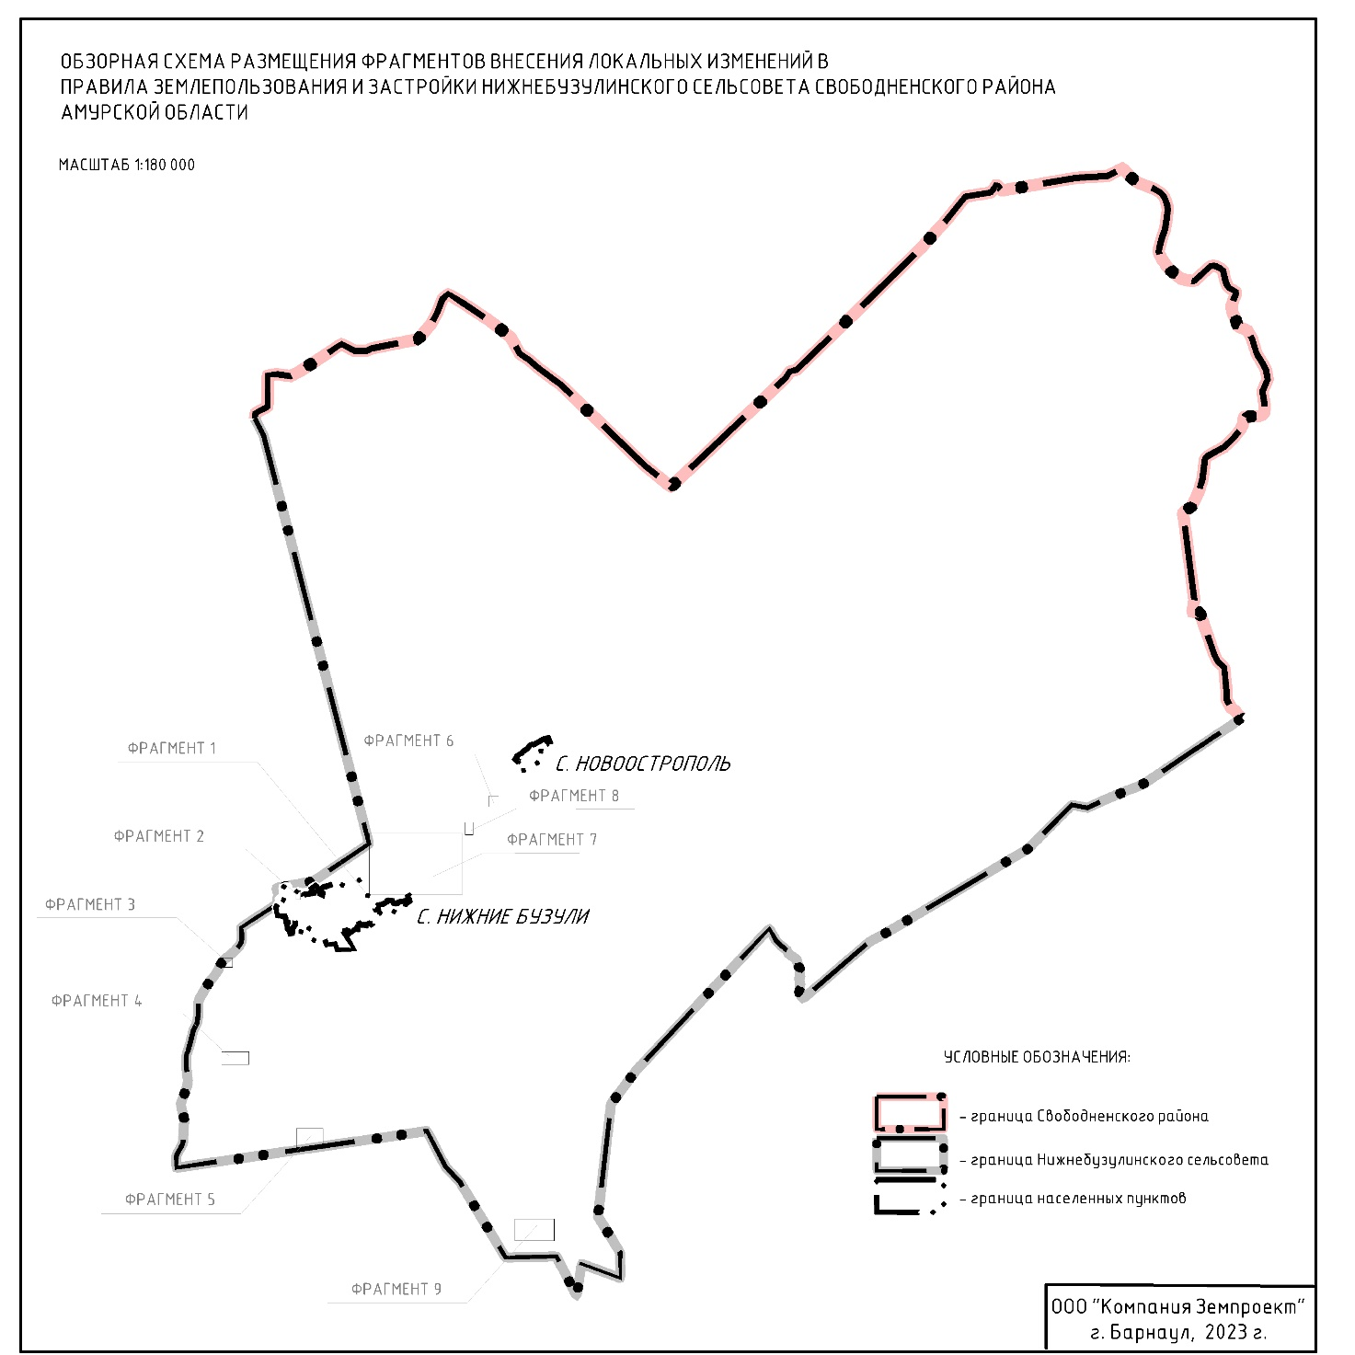
Приложение 3

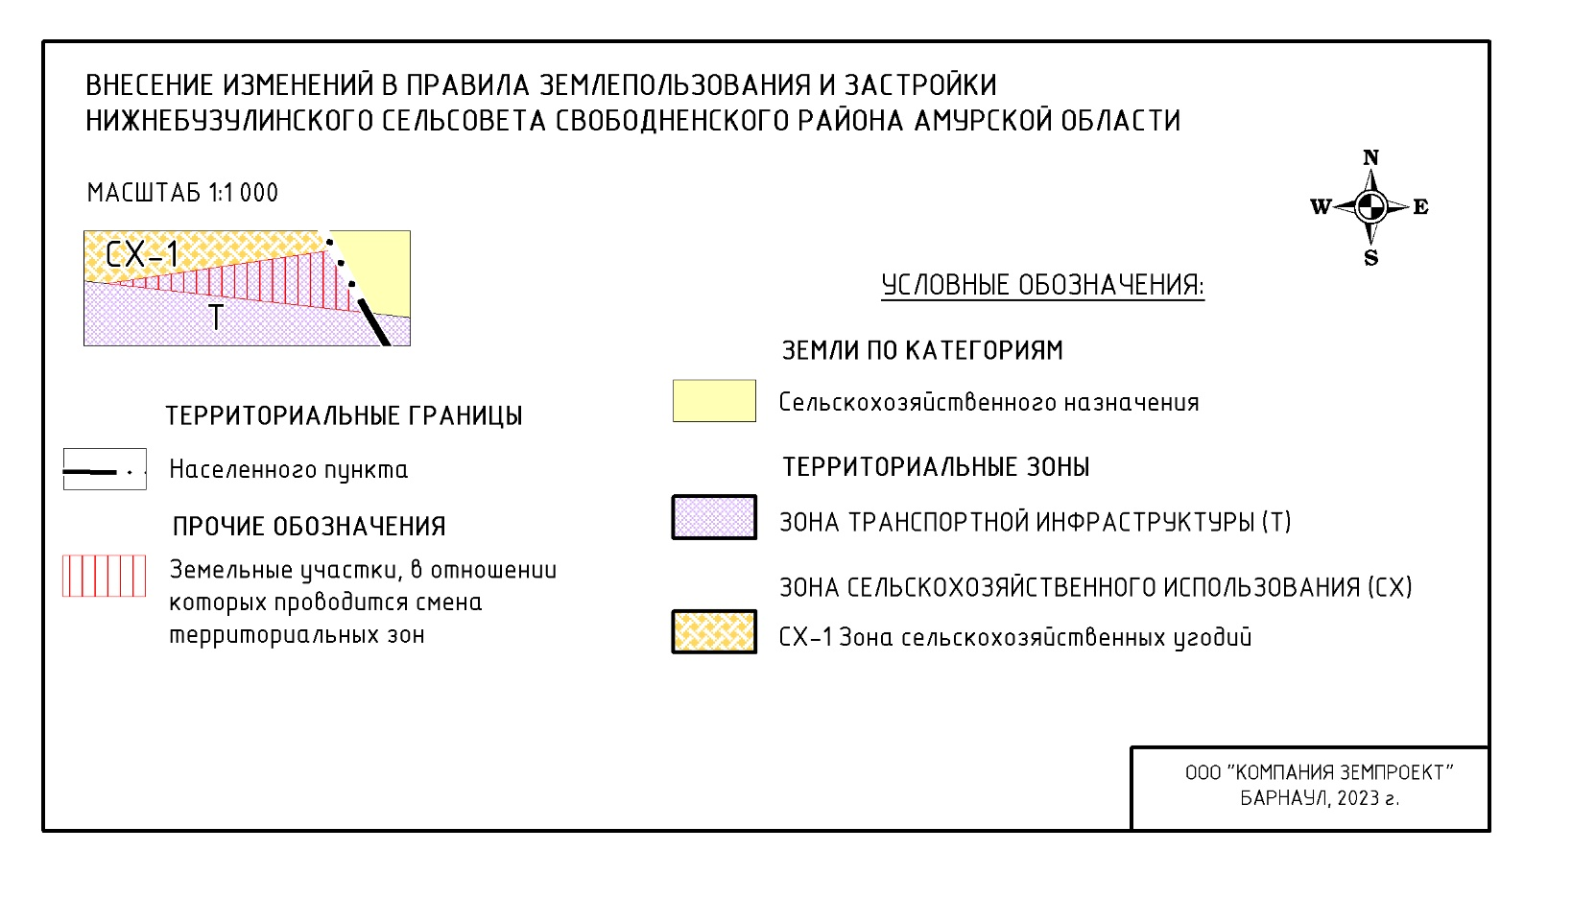
ФРАГМЕНТ 1 - Карта градостроительного зонирования с. Нижние Бузули

Приложение 4

ФРАГМЕНТ 2 - Карта градостроительного зонирования с. Нижние Бузули
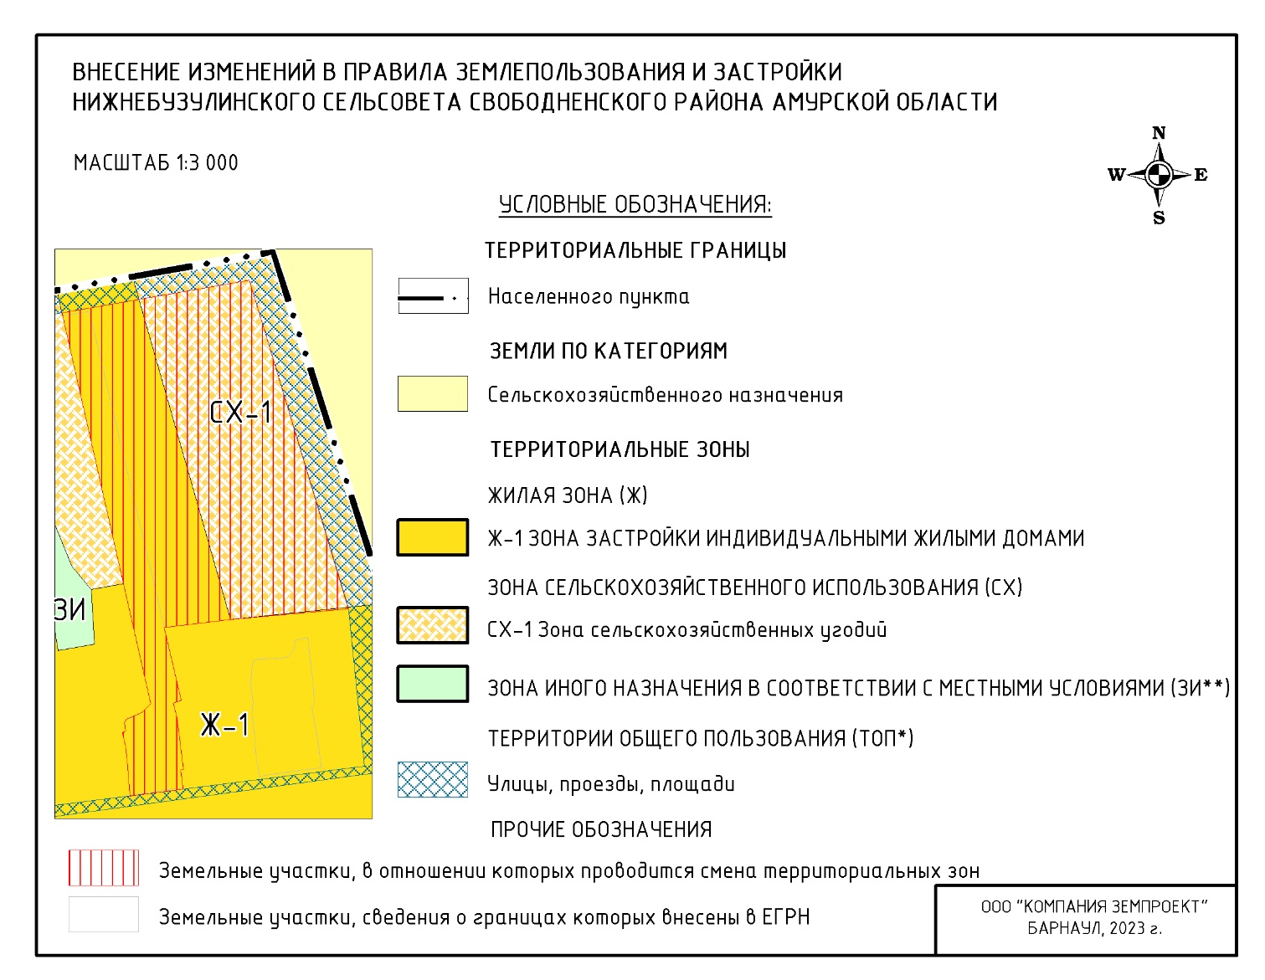

Приложение 5
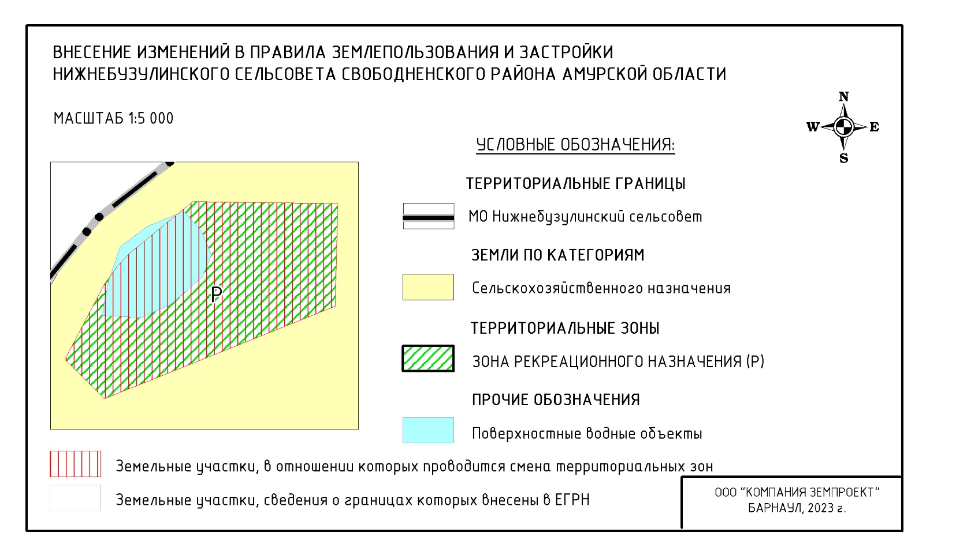
ФРАГМЕНТ 3 - Карта территориальных зон МО Нижнебузулинский сельсовет

Приложение 6
ФРАГМЕНТ 4 - Карта территориальных зон МО Нижнебузулинский сельсовет

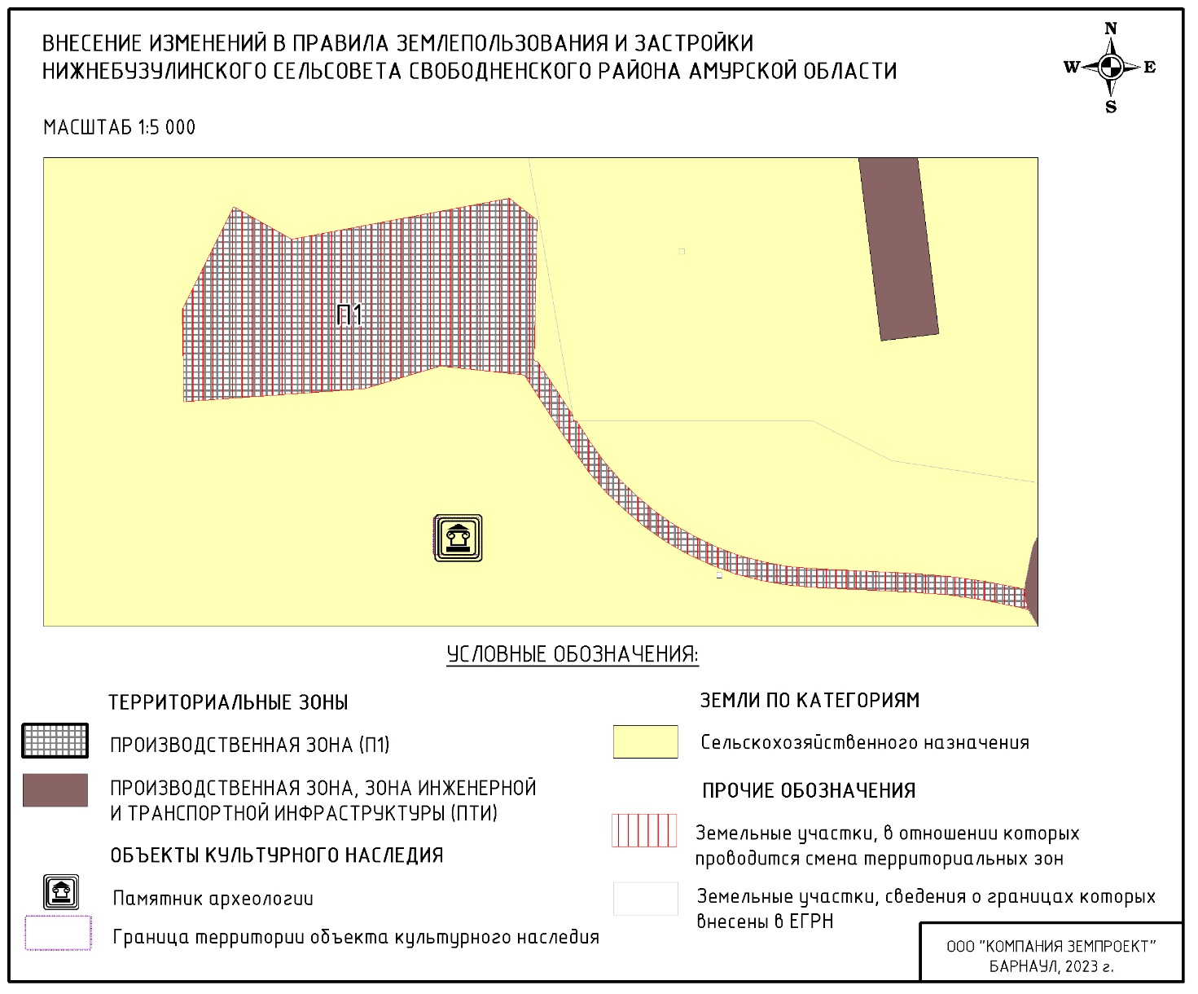

Приложение 7
ФРАГМЕНТ 5 - Карта территориальных зон МО Нижнебузулинский сельсовет

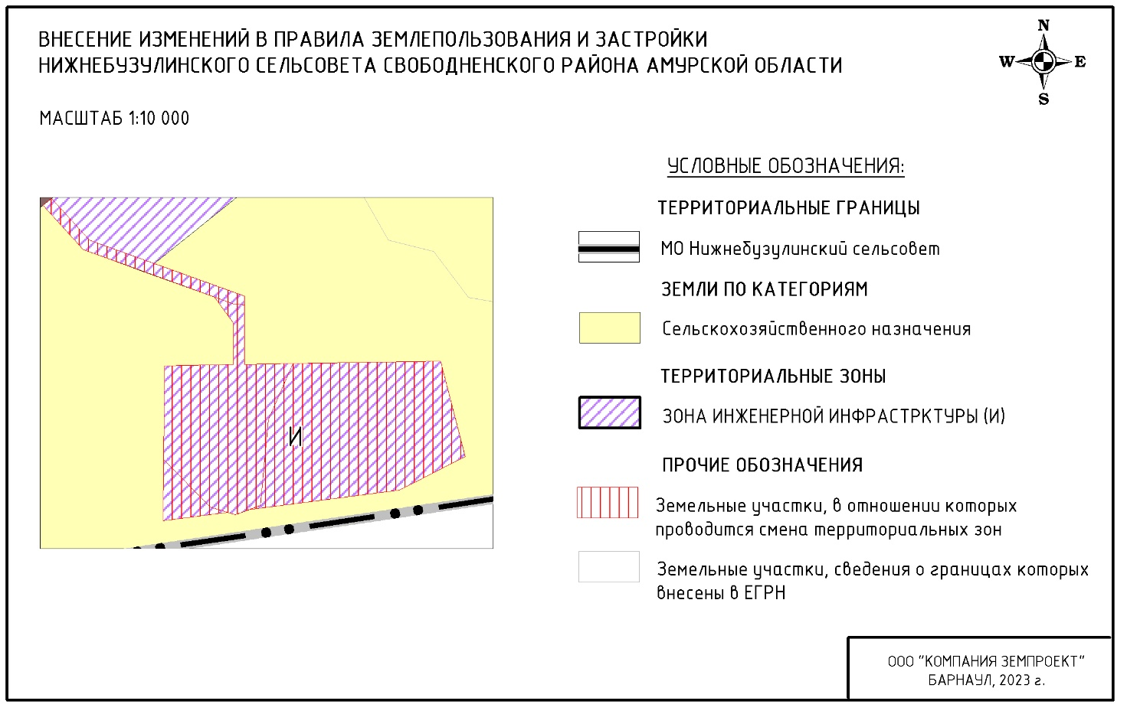

Приложение 8
ФРАГМЕНТ 6 - Карта территориальных зон МО Нижнебузулинский сельсовет
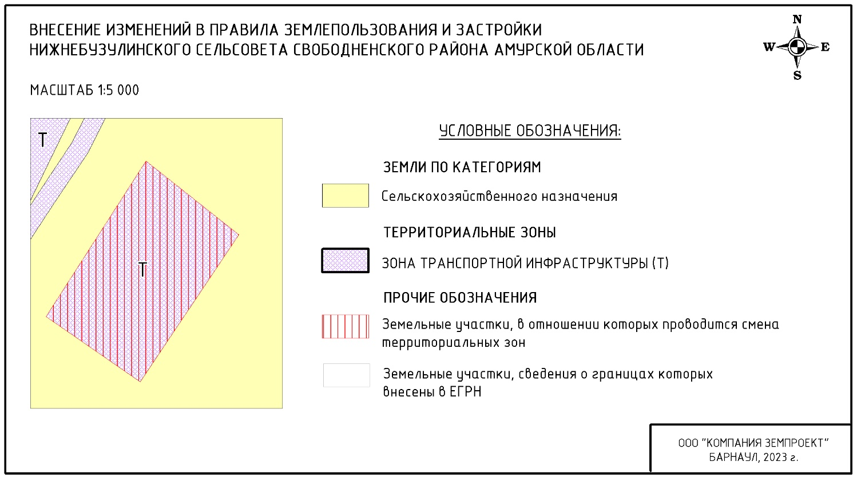

Приложение 9
ФРАГМЕНТ 7 - Карта территориальных зон МО Нижнебузулинский сельсовет

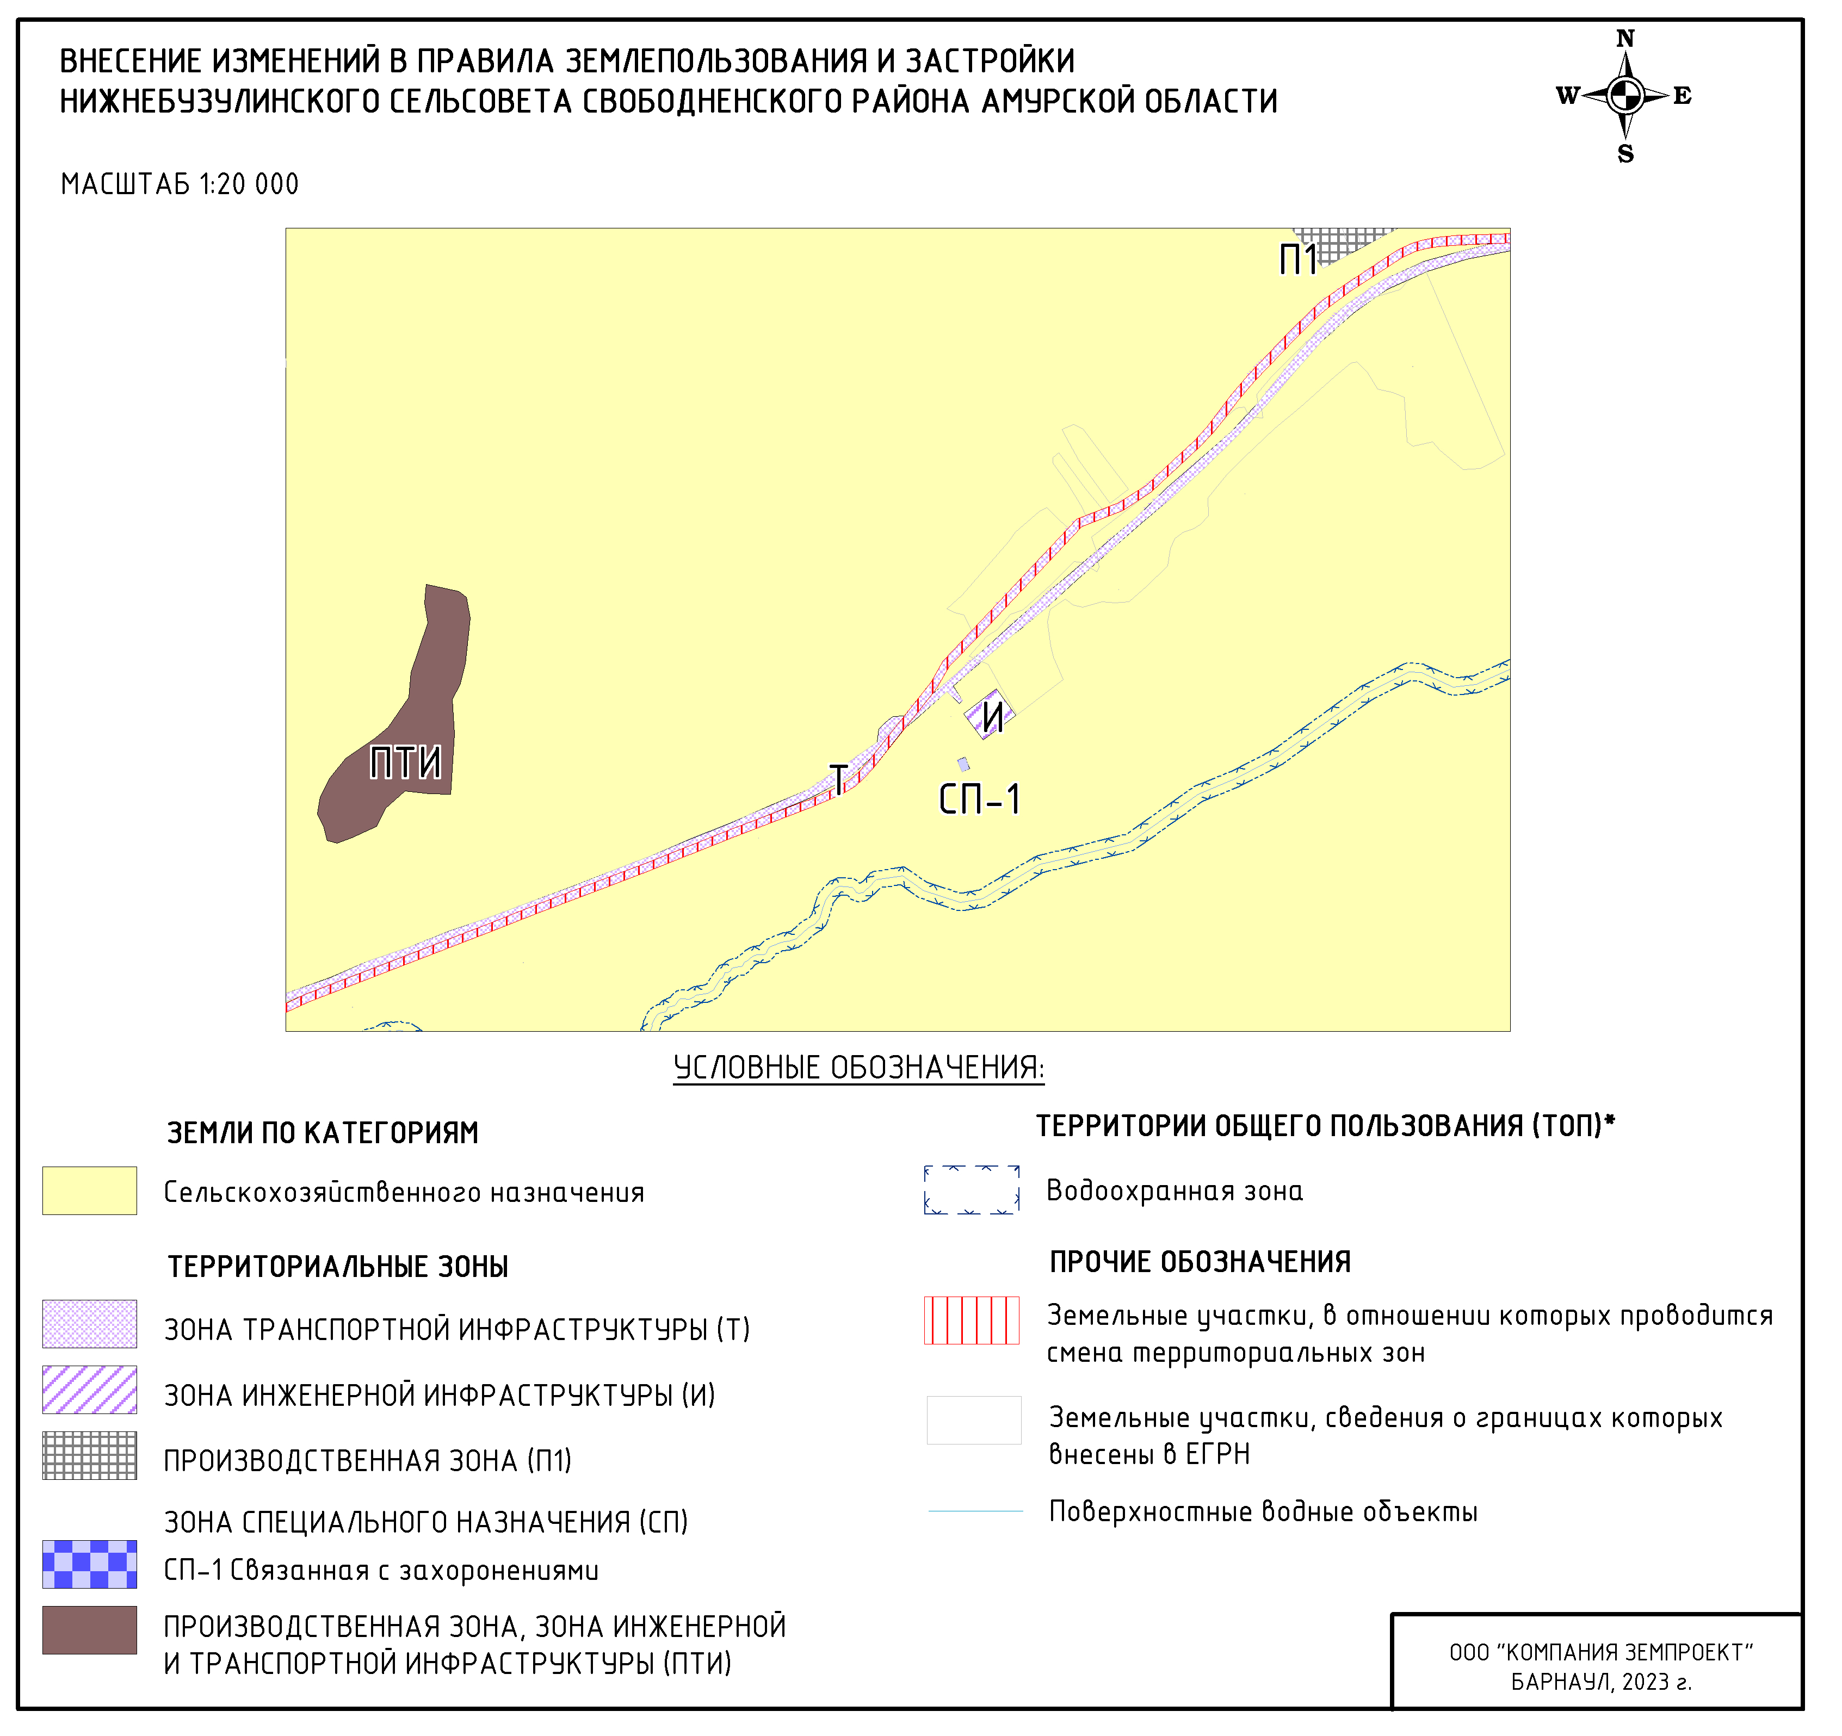

Приложение 10
ФРАГМЕНТ 8 - Карта территориальных зон МО Нижнебузулинский сельсовет

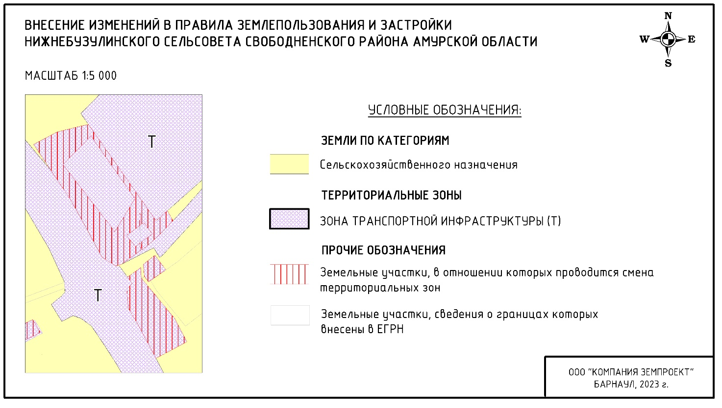

Приложение 11
ФРАГМЕНТ 9 - Карта территориальных зон МО Нижнебузулинский сельсовет

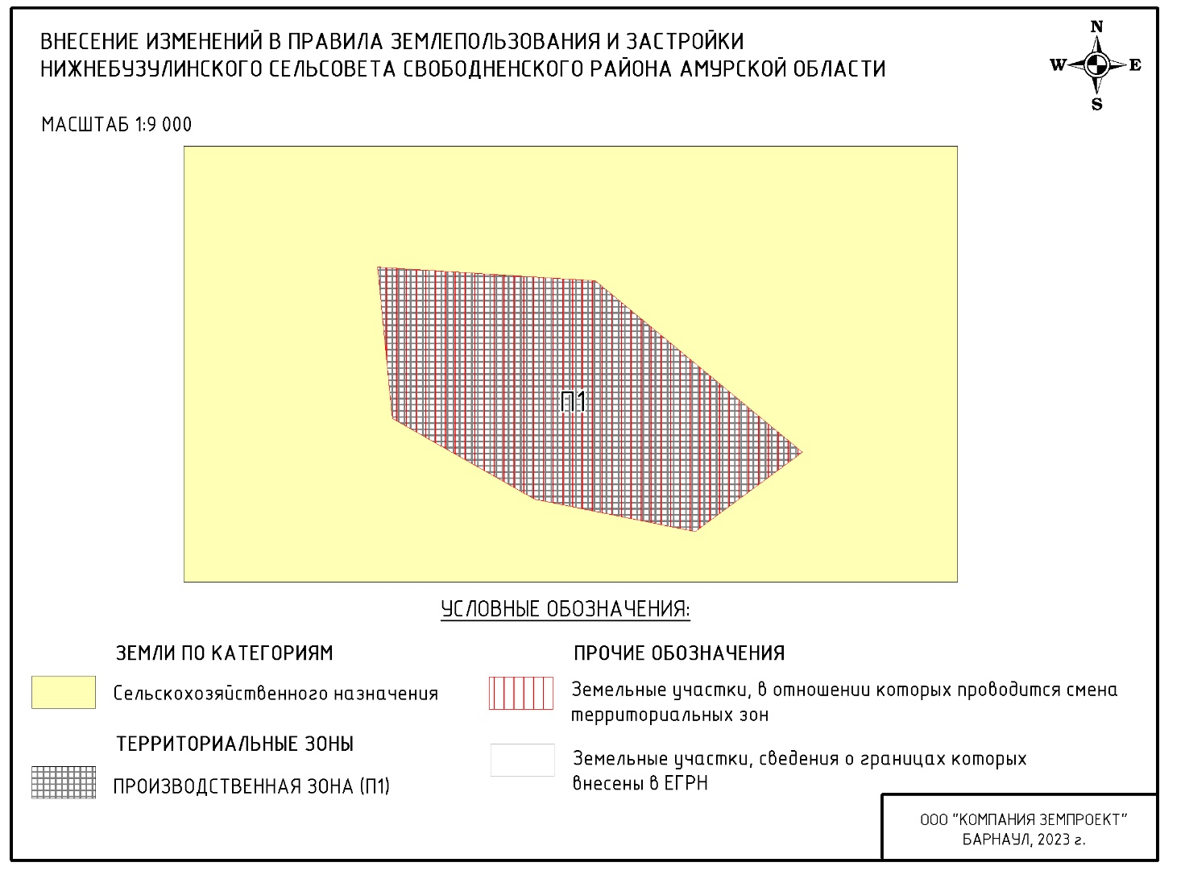

Согласно п. 13 ст. 26 Федерального закона от 3 августа 2018 г. №342-ФЗ, с 1 января 2025 г. определенные в соответствии с требованиями законодательства в области обеспечения санитарно-эпидемиологического благополучия населения ориентировочные, расчетные (предварительные) санитарно-защитные зоны прекращают существование, а ограничения использования земельных участков в них не действуют

